新东方多媒体学习库使用
1、点击新东方多媒体学习库，打开新东方多媒体学习库主页：
教育网IP请登陆：http://library.koolearn.com/eclass/libraryLogin.jsp?lib_user=jalis&pwd=123
新东方推出的“新东方多媒体学习库”包含应用外语类课程、出国考试类课程、国内考试类课程（包含考研、四六级考试）、实用技能培训类课程四大系列，是新东方名师（如俞敏洪、王强等）在新东方面授班授课时随堂录制的精品网络课程。“新东方多媒体学习库”作为教学辅助资源，为高校图书馆教学资源建设提供全方位的服务。
可访问的精品课程介绍：
（1）. 国内考试类课程：（ 进入新东方主页后，点击“国内考试类一站式服务” ）
考研英语、考研政治、考研数学、大学英语四级、大学英语六级
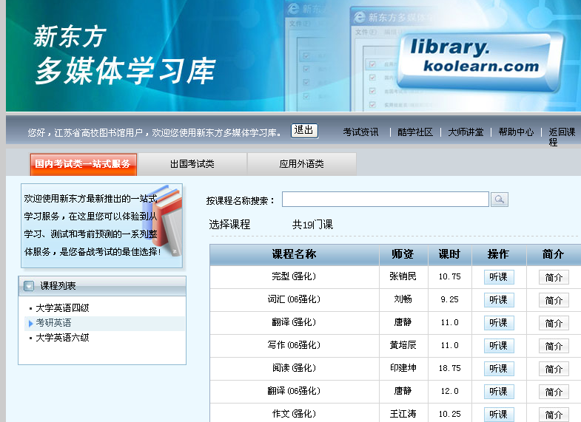
（2）. 出国考试类课程：
GMAT经典课程、GRE经典课程、IELTS经典课程、TOEFL经典课程、出国留学文书写作、新版TOEFL名师精品班
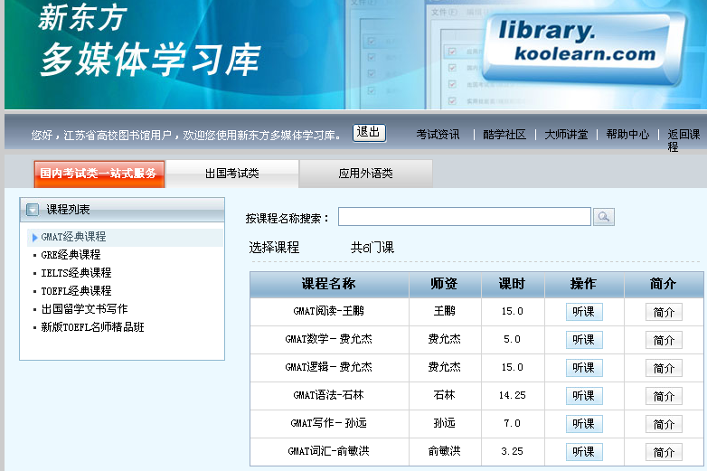
（3）. 应用外语类课程：
新概念英语第三册、新概念英语第四册、英语语法、英语词汇、英语初级口语、英语高级口语、初级商务英语、高级商务英语
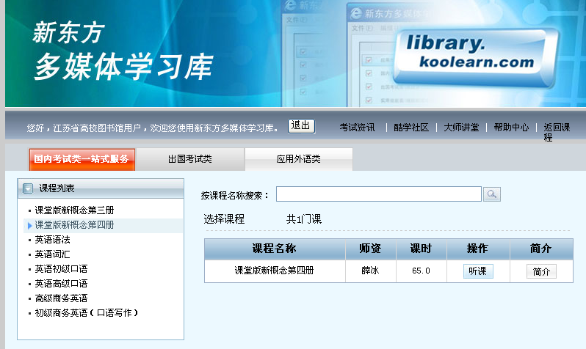
2、在课程列表中选中课程，点击听课链接

3、请先下载安装听课插件，然后点击所需要学习的课程
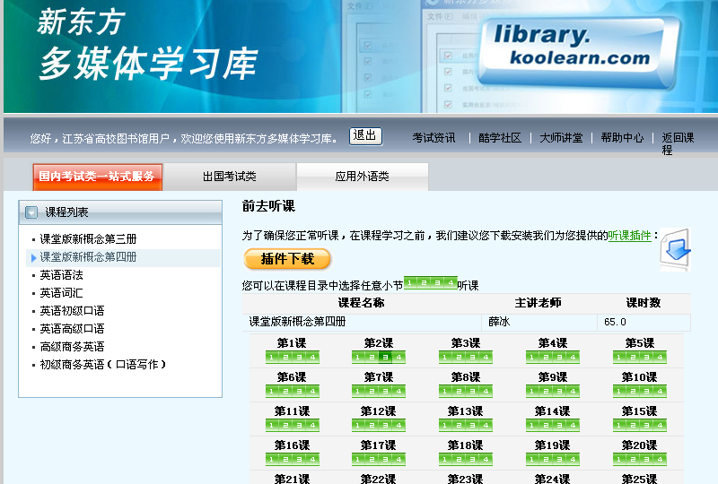
4、网页打开，课程自动播放，如下图
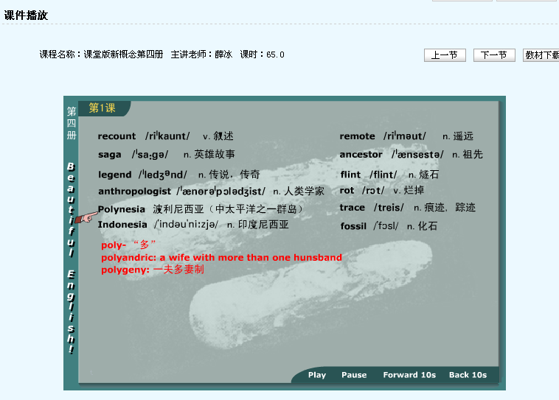

8、播放课程中有任何疑问，请参看帮助中心
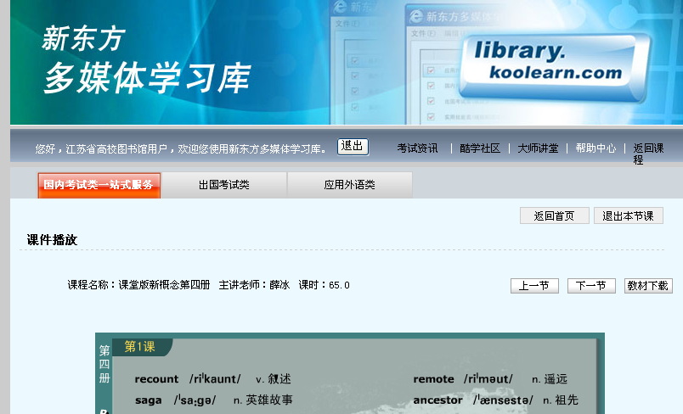
新东方多媒体学习库除精品课程辅导外，提供免费新东方教材下载、时时英语、大师讲堂、BBS、BLOG等超值服务.

